附件2

中小学体育教师专业技能测试项目规程及要求

中小学体育教师技能测试考核内容为篮球、足球、排球三类球中任选一类球进行测试，每类球测试项目、规则及要求如下：

一、篮球

**1.往返运球投篮**

由球场右侧边线中点开始，面向球篮运球上篮，同时开始计时，中篮后运至左侧中点后返往上篮，再至右侧边线中点，再重复一次，回原起点时停表（不中篮要补篮）。

**2.1分钟跳投**

篮球一分钟跳投的评分标准是根据考生在1分钟内投中的次数来计分。具体来说，考生需要在以篮圈中心投影点为圆心，以该点至罚球线的距离为半径的圆弧上进行跳投。投篮后自己抢篮板球，再运至弧线外再跳投，连续做一分钟。要求男生必须双脚离地起跳投篮，否则不算投篮；投篮时不得踏线或过线，不得带球跑，否则投中无效‌

二、足球

**1.运球过杆射门**

测试场地设置:大禁区线中点处，取20米长的垂线，以距离大禁区线中点2米为第一标志点，放置标志杆，标志杆高1.5米，标志杆之间距离2米，共8根，考生从起点开始运球，运球逐个绕过标志杆后完成射门，球体完全越过球门线计时结束，运球漏杆无成绩，射门不进无成绩。每位考生可以用左右脚任何一只脚完成射门，共有2次机会，取其中最好一次成绩。

详见下图所示。

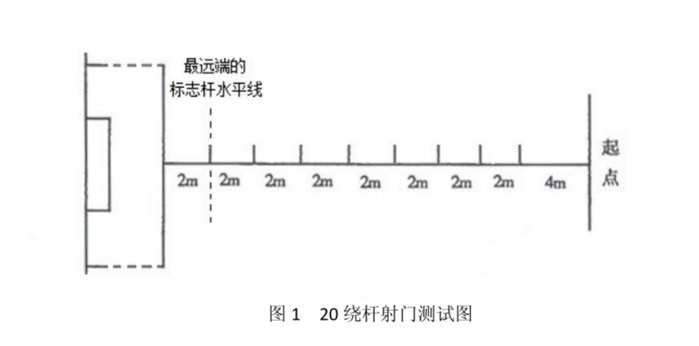

**2.1分钟颠球**

### （1）基本规则:允许使用脚背（正面、内外侧）、大腿、头部、胸部、肩部等部位，但禁止用手或手臂触球。

(2)测试方法：开表计时，考生即可开始用脚将放在地面上的球挑起颠球（部位不限），到1分钟时停止测试。每人测试一次，计1分钟内颠球的总次数进行评分。在测试过程中如球落地，应尽快调整（不得借用手臂）并继续颠球。

**三**、排球

**1.发球到对面场地的1—6号位置上**

考生在发球线后将球发到对面的场地上的1到6号位置里面，每个位置发2个球，按球落到位置的数量记分。

**2.40秒对墙垫球**

考生需站在离墙‌1.5米‌的标志线外，墙面设有高度标志线，‌距地面1.4米‌（必须将球垫至该线以上才计数）。测试时间为‌40秒。

**（1）‌技术动作规范‌**

准备姿势：两脚前后开立、膝盖微屈、上体前倾，双臂自然下垂。

击球部位：需用‌前臂桡骨内侧（手腕上方约10厘米）‌触球，双臂夹紧伸直。

动作连贯性：强调蹬地、提肩、顶肘、压腕的协调发力。

**（2）‌其他注意事项**

‌球落地后可捡起继续垫球，计时不中断。若踩线或未达墙面高度，该次垫球不计入总数。